对北海市红树林保护及恢复现存问题的调查研究

作者：熊芷玉、潘越、王晓晗、石槟凤

指导教师：邓张升

【摘要】本文通过选取北海市群众1086名填写调研问卷对北海市群众红树林相关知识认知程度进行调查研究，得出北海市群众红树林认知程度弱的结论并提出参考建议。同时，通过选取广西北海滨海国家湿地公园工作人员及广西北海红树林研究中心的工作人员对目前红树林保护存在的一系列问题进行调查研究，得出目前红树林保护在保护区建立及管辖、群众参与度低、人类活动干预、技术水平有限等方面的问题，并对其中一些问题提出长久性解决方案。

【关键字】北海市群众，红树林认知状况，红树林保护存在问题，建议

# 引言

红树林是生长在热带、亚热带海岸潮间带滩涂上的木本植物群落，由其主导形成的红树林生态系统在维持滨海湿地生产力、生物多样性、环境及海岸安全等方面发挥着巨大的作用，是我国海洋生态文明建设 的重要内容。【1】20世纪50年代以来，由于人口压力和经济发展，我国的红树林遭受了严重的人为破坏，面积不断减少．2000年广西合浦县闸口镇发生了红树林恶性毁林事件后，【2】国家林业局在深圳召开了“全国红树林建设大会”，此后中国红树林从大衰退阶段进入了保护与人工恢复阶段。为了调查目前红树林保护与人工恢复阶段进展缓慢的根本性原因，红海红树林保护团队在北海进行了专家访谈式的调研，得出目前红树林保护与恢复在保护区建立及管辖、群众参与度低、人类活动干预、技术水平有限等方面的问题，并对一些问题提出了作为大学生可以提供的解决方案。在社会实践过程中，又针对群众参与度低的这一问题方面着重进行问卷式调研，得出北海市群众红树林认知程度状况数据，分析数据总结出红树林保护在群众宣传方面的问题，并通过问卷收集整理得出北海市当地群众更能接受的红树林保护宣传、实践活动的形式与途径，为团队实践过程中的红树林保护宣传活动提供恰当的方向和途径。整理结束后，将所得的数据及整理结果反馈给北海市当地与红树林保护相关的官方和民间组织，使本次调研的结果能够真正落实到北海市群众的生活当中，为这些组织之后的宣传及保护活动提供便利。

# 二、问卷调研数据分析及访谈调研成果分析

## 北海市群众红树林认知现状及红树林保护参与度调研数据

本次对北海市群众红树林认知现状及红树林保护参与度的问卷调研采取线下发放形式，共发放了1086份问卷，其中有效问卷996份，每份问卷18题。下面是一些问题的数据统计结果及结论分析。

2、您了解红树林吗? [单选题]

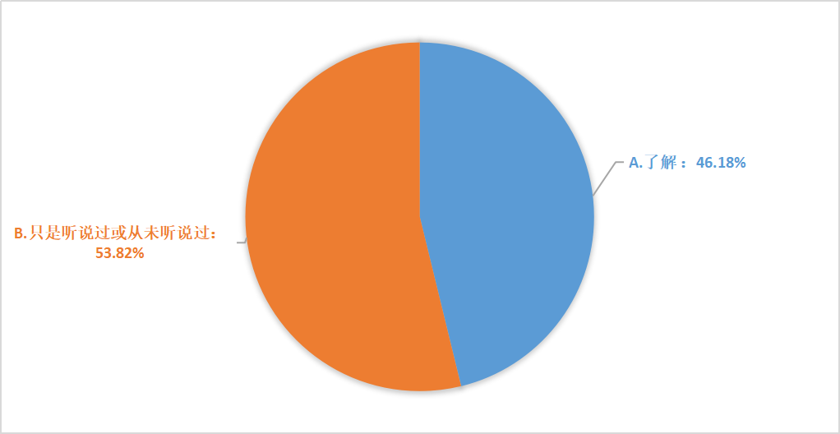

图一：北海市群众样本是否了解红树林数据结果饼状图

在问卷发放过程中，我们以是否知道红树林生长坏境、生态特征、生态旅游、经济价值、生态价值之一为划定“了解”与“只是听说过或没听说过”的基准。由以上数据可以看出，选择“了解”的人数占样本群体的46.18%，而选择“只是听说过或没听说过”的人数占53.82%。两者占比相差不多，“只是听说过或没听说过”的人数大于“了解”人数，由此可见，北海市真正了解红树林的人数占比不高，群众对这方面的认知依旧有所欠缺。作为红树林生长地的北海市却出现这种空缺，一部分反映了当地红树林相关知识及保护宣传的力度不够。

4、您是否关注过红树林的生存现状? [单选题]

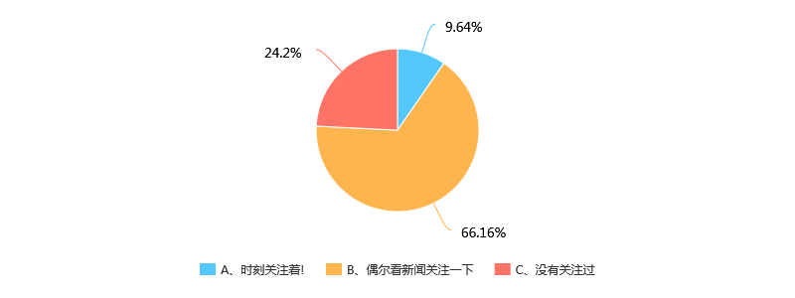

图二：北海市群众样本是否关注红树林生存现状数据结果饼状图

由以上调查结果显示，66.16%的群众会偶尔在看新闻的时候了解到红树林目前的状况，9.64%的群众表示会时刻关注着红树林的发展现状，还有高达24.2%的群众表示从未关注过红树林。由此可以猜测北海市群众的心理，大多数群众缺乏自主关注环保项目、保护红树林的意识，对红树林这样的濒危且是当地特色的生态系统，缺乏应有的认知与关注态度。

5、您经常从哪些渠道了解到生态保护相关知识？[多选题]

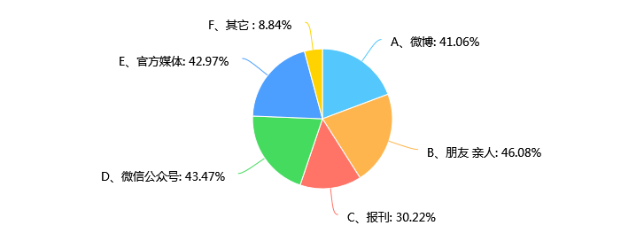

图三：北海市群众样本了解生态保护相关知识的不同渠道占比图

根据以上数据可知，在了解生态保护知识的渠道中，微博占了41.06%，亲朋好友占比46.08%，报刊占了30.22%，微信公众号占比43.47%，官方媒体占了42.97%，其它类则占了8.84%。随着当代人使用手机等移动设备的频率增加，由于便捷等因素，人们更加青睐于在手机上汲取相关的知识，这也是官方媒体、微博、微信公众号占比大的原因之一。另外，通过报刊及朋友亲人等渠道了解到相关知识的占比也不小，这也是知识在大众传播的主要途径之一。最后，选择其他类的人们也在之后进行了标注渠道，经过统计整合，主要是指自己亲身经历、亲眼见过，或是自己主动翻阅过相关的书籍去了解到生态保护相关知识。根据这道题的数据，为我们提供了之后的红树林保护相关知识宣传渠道，可以选取占比较高的微博、微信、官方媒体以及报刊，同时可以举办一些集体性参与的活动，具体的措施分析将在第三部分中加以说明。

11、您了解去年习总书记视察北海金海湾红树林这件事并提出要科学保护红树林吗? [单选题]

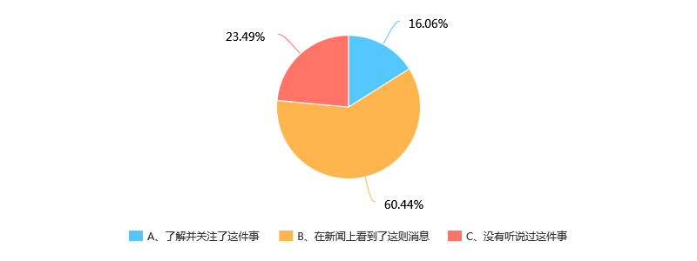

图四：北海市群众样本对习总书记视察北海金海湾红树林关注程度图

由以上数据可知，60.44%的群众只是在新闻上看到了这则消息，16.06%的群众表示了解并关注了这件事，而23.49%的群众则表示没有听说过这件事。与之前的同类型题进行对比，习总书记视察金海湾红树林这件事对于北海群众的影响很大，权威人士的介入激起了平日里不怎么关注红树林群众的好奇心理，为群众走进红树林提供了契机，使得红树林在北海市群众的心里有了更深的印象。这从另一方面可以看出，由于影响力大的缘故，政府的支持也是红树林宣传保护中不可或缺的一部分，政府的介入会潜移默化的对红树林保护起到权威性的宣传作用。

13、如果你们身边的红树林面临灭绝,是否愿意出一份力保护这类物种? [单选题]

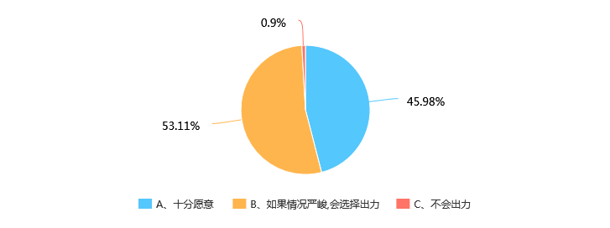

图五：北海市群众样本对红树林灭绝状况下帮助意愿程度图

由以上数据可知，在得知身边的红树林即将灭绝的情况下，有45.98%的群众表示十分愿意为拯救它出自己的一份力，有53.11%的群众认为，如果情况实在严峻，会选择出力，而仅有0.9%的群众表示，即使情况严峻，依然不会出力。可以看出，除了极少数的人选择不出力以外，剩下的绝大多数人愿意为了保护红树林贡献自己的力量，这是一个令人欣喜的结果，表明了社会上大多数的人们是有爱心，有责任感的社会公民。也显示了他们内心对于环保事业的一片热血，他们愿意为了自己、他人乃至于整个社会的未来，贡献自己的一份力量。

14、您平时有见过红树林相关的宣传或者与红树林保护有关的活动吗? [单选题]

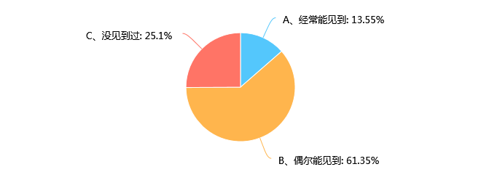

图六：北海市群众样本对红树林宣传、保护活动可见频率程度图

由以上数据可知，经常见到过相关宣传活动的群众占调查总数的13.55%，61.35%的群众表示只是偶尔才能见到类似这样的活动，而25.1%的群众表示从未见到过。可见，北海市当地红树林保护相关的宣传活动是存在的，但是数量不多，同时宣传力度不大，依旧有一小部分群众表示从未见过这类活动。因此，作为红树林的生长之地，北海政府和民间组织，仍旧需要花费更多的精力，举办更多的宣传实践活动，让当地的群众更加了解红树林，同时对于红树林这个濒危的生态系统给予更多的关注。

1. 您之前有参加过关于红树林保护的活动吗?例如,北海志愿者保护协会曾经组织过的红树林种植活动

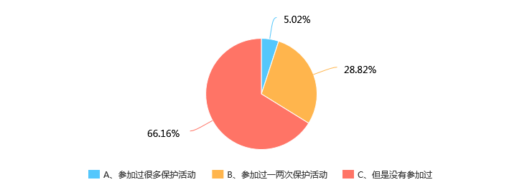

图七：北海市群众样本红树林宣传、保护活动参与程度图

本题的目的是调研北海当地群众对于红树林相关保护实践活动的参与程度。根据以上数据可知，在我们调查的人群中，仅有5.02%的人参加过很多的保护活动，28.82%的群众参加过一到两次保护活动，而从未参加过保护活动的人竟然高达66.16%，由此得出，北海市群众对于红树林的保护活动的参与程度低，究其原因，一是活动数量少、形式种类单一，二是宣传力度不够，这一点是直接原因。缺少对于红树林保护活动的亲身参与，导致人们对红树林的价值、现状缺乏应有的认知，再加上平时人们的工作繁忙，事务众多，难以抽出一定的时间来参加此类公益活动。至于如何解决这种宣传上的问题，将在3.5解决方案中提出合适的解决方法。

16、您认为现在对于红树林的保护是否有成效? [单选题]

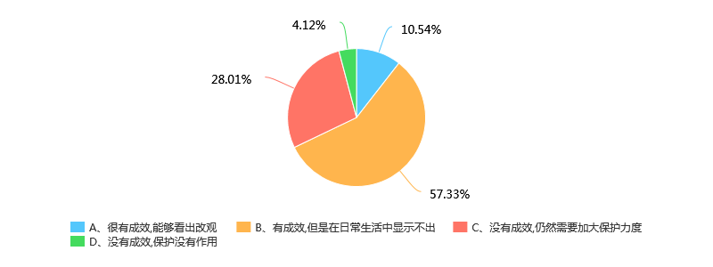

图八：北海市群众样本对红树林保护成效看法数据统计图

由以上数据可知，10.54%的群众认为这些保护行为很有成效，能够看出改观；57.33%的群众认为有成效，但是在日常生活中显示不出；28.01%的群众表示，这些保护行为没有成效，但是希望能够加大保护力度；而4.12%的群众则认为这些行为没有成效，保护也是没有作用的。在这份调查结果中，反映了大多数人对于这些保护行为的成效是持肯定态度的，但是大部分人认为这样的成效在现实生活中并不能体现出来，其原因并不复杂，红树林虽然与人类的生活息息相关，但是其价值却非一朝一夕可见，也非一草一木可现，因此，保护红树林的成效在日常的生活中很难看到，这也是为何有些人认为保护红树林没有作用、也不急切需要保护的原因。也反映了人们对红树林生态形势相关知识的缺乏，我们要改变群众的这种心理，需要在知识普及方面加大力度，也需要长时间的细想渗透来树立环保防范意识。

根据本次调研结果，我们了解到红树林作为北海市当地特有的生态系统，因其存在于海边，并不会经常出现在当地人的生活中，所以，大多数人对其并不了解。对于当地居民来说，他们对于红树林的印象深刻之处只在于红树林的种子——揽钱，是北海市居民餐桌上常见的食材之一。不过，令人欣慰的是，在了解到红树林的价值及现状之后，绝大多数人认为环境保护与城市建设是地位相同的，他们也愿意为红树林保护贡献自己的一份力量。

根据群众的反馈我们得知，北海市当地的有关红树林的保护宣传力度不够，因此许多人对于红树林的印象仅限于“它的种子很好吃”。除此之外，一些爱心人士有参与到保护红树林行动的意愿，只是苦于不清楚具体的活动参加方式及渠道。根据调研数据统计结果得出的宣传解决方案将在3.5中具体说明。

## 北海市红树林保护与恢复现存问题分析

结合专家的介绍、湿地工作者的工作经历、团队查阅到的资料以及调研问卷的结果分析，总结出目前北海红树林保护与恢复方面仍旧存在的问题：

### 1.缺乏造林技术资料、造林成活率低下、资金方面的限制

目前，人工种植树林仍是恢复红树林面积、恢复红树林湿地的主要办法。但想要种植红树林，选择宜林地和造树树种、栽培技术的应用，每一个步骤都要达到很高的要求。红树林的生存条件比陆地植物严峻，受波浪、潮汐、盐水的影响，恢复难度很大。所以从种植地到种植技术都要求的很精确，并且具有很大的不确定性，需要后期不断的监测、补种和抚育管理措施的跟进。但受资金以及技术不成熟的限制，造林的成活率仍普遍低下，这是导致红树林湿地恢复迟迟不能取得进步的关键原因。

### 2.海区污染严重、湿地土壤恶化、敌害生物泛滥

近30年来中国滨海湿地环境质量每况愈下已成共识。在北海，海区养殖产生的污染、养鸭场排放的废水以及放养鸭群对生态平衡的破坏，导致了湿地土壤的的土质恶化，同时废水中的一些有害物质残留下来，导致人工种植在土壤上的红树苗存活率十分低下，生长情况堪忧。此次调查过程中，我们也进行了红树苗的种植，种树的地点位于广西北海滨海国家湿地公园内。这片土地之前曾进行过红树苗的种植，但由于此片种植地位于一个养鸭场下方，种植的树苗并没能顺利生长。在湿地公园的工作人员不断的努力下，养鸭场被强制关闭，此后对土壤进行考察，土壤的砂砾状比较严重并且散发着恶臭，但是情况已经明显比以前有所改善，经过湿地工作人员的监测和反馈，此次团队种植的树苗生长与存活情况较之前相比有了很大的改善。同时一些养殖活动可能会导致生物多样性发生变化，某些虫子的天敌减少，也会导致大型红树林破坏后果。在全国范围内举例说明，海区养殖污染在放养家鸭的共同作用下，触发了2010年以来海南和广西蛀木生物有孔团水虱和光背团水虱的爆发，导致成熟红树林的连片死亡．【3】2004年全国白骨壤林遭受广州小斑螟的大规模攻击.【4】

### 3、人类活动对红树林生态系统自然发展与修复进程的破坏、红树林湿地资源的过度利用

巨大的天然海鲜市场使得中国红树林区滩涂挖捕、围网、炸鱼、毒鱼、放养家鸭、捕鸟等破坏性活动长期得不到有效缓解．强烈的人为干扰导致红树林矮化、稀疏化及生物多样性的大幅度下降。在北海，本地的人们存在着赶海的自然风俗，在访谈调研的过程中，我们了解到，现在的频繁的、不正确的一些赶海活动对红树林自然循环与修复进程造成了破坏，其中包括很多外地人以赚钱或玩乐为目的的赶海行为，他们又不太懂得正确的方法。成片的挖螺、挖沙虫，严重的地方树的根部已经被挖死；踩踏红树林的树根，红树正常的生命活动受损，影响到红树林的生存。人们在海岸线上的活动比陆地上的更为强烈，使得红树林面对的生存压力比陆地植物更大。我们面对着一个很大的问题，就是既要发展经济，又要保护环境，环境对经济的发展有着重要的作用，最大的问题是我们怎么在对日益增长的海岸线的需求下，能够使资源继续存在，而且还能发挥支持我们社会经济发展的局面。

### 4、外来物种的放肆生长影响了生态平衡

根据访谈式调研的问题反馈及材料查阅，互花米草是影响中国红树林最严重的海洋入侵物种，直接危害中国红树林的生态健康．互花米草十多年前在中国的面积已达 3445hm2【5】。我们在北海当地了解到的情况也是这样的，湿地工作人员表示，最初人为引进互花米草来促淤固滩，但目前的生长趋势超出预期，在北海市铁山港，互花米草已经泛滥到无法抑制，达到连红树林的面积都会因此而缩减的程度。

### 5、群众对于红树林现状及保护的关注程度还不是很高、红树林保护事业没有鼓动起群众的力量

根据996份当地发放有效问卷的调研数据显示，样本里93.28%的群众，只是对红树林稍微有一些了解，不会主动去关注和红树林有关的信息，对红树林没有什么具体的概念，平时生活中也很少能有机会了解到红树林；在调研的样本中，知道红树林目前面临濒危的群众仅占比50%。

红树林保护活动的普及宣传及参与方面，有61%的群众表示自己偶尔可以见到红树林相关的宣传或者与红树林保护有关的活动，进一步询问他们是否有参与过这些活动的时候，28.82%的群众表示参加过一到两次保护活动，而从未参加过保护活动的人竟然高达66.16%。这反映了几点问题。（1）政府及有关机构对红树林有关知识及常识普及的缺乏（2）群众对于保护环境、保护红树林的意识缺乏（3）保护红树林活动宣传力度不够大，人们不知道这些活动的举办，也不知道这些活动的参与渠道。目前只有一小部分人致力于红树林保护事业，广大的人民群众并没有被调动，甚至没有基本环保的意识，这是急需解决的非生态方面的问题。

# 三、针对北海市红树林保护与发展存在问题的建议及解决方案

## 3.1、建立湿地公园、红树林保护区，使尽可能多的红树林处于专业人员保护的范围内

在与广西北海滨海国家湿地公园负责人员的访谈中，我们了解到，在北海目前就只有这一个国家湿地公园，有6个自然保护小区，1个国家级自然保护区是山口自然保护区，已经有1.84万公顷的红树林纳入了保护范围。但目前仍有一些红树林没有纳入保护区，建立这些保护地的话是保护红树林最有效的手段。如果没有处于保护区内，红树林就容易遭到人为的破坏，如果有人管辖、保护的话，它才会相对比较安全。因此，在后续的实践过程中，我们可以向有关部门如北海市林业局等地方提案，与涉及此部分红树林的土地权所有者协商，将未纳入保护区的红树林圈起围栏，或分配给各个保护区管理。

## 3.2、保护区内要加强后期监测，及时清除外来物种，观察红树林的生长情况

保护区内，需要加强监测，具体措施有，每年设置样方，每年测树高、外来物种的扩散面积。像外来物种的生长，就必须通过监测，一旦发现生长势头不对，产生了危害，就要及时去清理，不能等到成灾之后才去清理。还有对于一些死掉的红树林，应该人工促进更新，进行补种措施。同时，对于外来物种的清理方面，不仅要有预防性的措施，也应不断探索控制其生长的根本方法。

## 3.3、对海区污染进行整治，解决土壤恶化问题

我们可以在后期基地建成后，寻找一些生物、环境、化学等有关专业的大学生，将他们组成课题小组，协助目前湿地公园内正在为此努力的工作人员，尽可能结合所学知识来实践出如何彻底根除或更加有效控制这些外来物种。除此之外，还可以将红树林生长环境的各项因素分析作为课题，例如，对目前湿地公园等一些地方的红树林已遭化学物质污染的土壤和正常土壤进行对比及恢复等专业性较强的课题，因红树林的生长环境及情况也比较特殊，作为大学生的我们专业知识也有限，所以这个过程肯定要经过长期的努力，并且需要我们和学校内相关专业的指导老师进行合作，学习范航清等专家们的经验及成果，来为湿地公园内的红树林切身打造合适的生长环境。这也是我们建立基地的部分长期打算。

按照比例来说，很大比例的人都生活在海边，或者是与海边相关的地方，人类和红树在海边环境上的矛盾是十分尖锐的，所以人类要主动的做好规划，在保护的研究以及技术的开发方面持续的加大理论研究和技术开发，创造出我们既能发展经济，又能不破坏环境的平衡的理想状况。

## 3.4、政府以及有关机构采取强制性的措施，对过度的赶海、养殖场的生态破坏以及红树林破坏、侵占、过度利用等现象进行官方保护

根据湿地公园工作人员参访及实地考察可得知，对于已经处于保护区内的红树林，目前存在外地人盲目赶海导致红树林根系被破坏的现象，急切需要采取相应的措施，政府的干预会使整改过程更加具有强制性以及执行力，限制外地人的不正确的赶海活动。目前了解到，可能将会实行的措施是，给当地的赶海人发放相应的证件，进行专业性的培训，知识的宣传，要求他们一定要在安全的环境下进行采摘，确保不能对红树林产生过多干扰，更合理地保护红树林的生态循环。想要进行赶海要有相应的证件才能入内，作为实践团队，我们可以帮助提供给这些赶海人进行专业知识培训的讲座，从赶海人的角度进行合理化红树林保护知识的宣传。针对赶海人的生计问题以及红树林的生态问题两者之间的矛盾，应在红树林保育中应高度重视合理利用技术与激励机制，“将保护导向更加可持续的利用方式”，引导沿海地区居民参与红树林保护事业，促进社会、经济、生态和谐发展．在保护前提下适度获取林区自然产品来改善生计。

根据《中国红树林保育的若干重要问题》,为了从数量和质量上实现红树林恢复的国家战略目标，未来中国红树林保育应该遵循以下３项一般性技术原则：

1）将单纯的植被恢复扩展到红树林湿地 生态系统整体功能的恢复；

2）将鸟类、底栖生物生境恢复纳入恢复目标；

3）采取自然恢复为主、人工辅助 恢复为辅的策略，在红树林恢复的同时创造条件恢复 经济动物种群，提高周边居民收入．

根据北海滨海国家湿地公园的红树林生长状况，对于一些出现了自然恢复状态的红树林区域，应进行圈护，确保不会有人为活动破坏它的自然恢复现象。通过人工植树来增加红树林的面积是不能长久有效的，还是要通过改善红树林生态系统的自我调节能力，让红树林可以自然繁衍。将可以发现自然生长出的红树林的小苗的这些地方圈起来，进行保护与监测。

## 3.5、加大向群众普及红树林相关知识，加大向群众宣传红树林保护活动，树立人们的环保意识，以此增添红树林保护群众的力量

在发放的1086份问卷中，有395位热心群众回答了18题（如果开展红树林保护宣传活动,您更希望参加怎样的活动或更能接受哪种宣传途径呢?），根据调查群众所填的答案，我们整理出以下五种最受欢迎的宣传渠道：

### 3.5.1、网络宣传：通过微信公众号、朋友圈、微博、QQ推荐、知乎、短视频平台如抖音等当代人常用的社交软件的功能作为媒介。

建立官方红树林公众号并与北海既有公众号（群众基数较大的）合作推广自己的平台，树立官方认证的身份保证，向公众们传递红树林亟待保护的讯息并定期发放红树林保护进程和红树林相关知识，将所有北海市内近期将要举办的与红树林生态系统保护有关的主题活动信息发布在这些平台，让群众可以轻松的找到组织。也可通过网页浏览时的常出现的置顶广告进行公益宣传，选择一些点击量较高的当地讯息网站（如北海365网）等，在这些网站上投放公众号平台的二维码或红树林保护活动的具体信息，让常用手机或电脑等电子设备的人们有更多的渠道了解红树林的现状，并参与到红树林的保护活动中。

同时在一些目前十分火爆的社交软件上可以建立自己的官方账号，在这些软件上上传一些曾经拍摄过的红树林视频，或发布一些关于环保的呼吁，还可以在这些平台上发起像冰桶挑战这样的接力性质环保挑战活动。

**3.5.2、电视媒体宣传：**政府部门可以组织拍摄有关红树林保护的公益广告，并投放到当地乃至其他电视台进行播放。当地的新闻频道可以增加报道这些公益活动的次数，同时设置固定时段在屏幕下方滚动此类公益活动举办的时间和参与方式。除此之外电视台还可以开设一些宣传栏目进行播放，以此加深社会大众们对于红树林的印象及了解，也能够起到督促人们在日常生活中保护红树林的作用。

**3.5.3、多举办一些红树林相关知识的宣传活动及红树林保护的实践活动**：很多市民反映，虽然红树林是北海当地的特殊标识，但当地人对它其实不甚了解。所以，很多人希望，不论是民间组织抑或是官方组织，都能够多多举办一些与红树林相关的宣传、实践活动。例如，举办以红树林为主题的演讲宣传活动；举办“红树林千人竞走大赛”等全民性质的体育活动；举办红树林相关知识抢答大赛等知识竞赛；也可以是在大街小巷进行线下宣传，张贴宣传海报和宣传标语，或者是组织市民们前往湿地公园进行种树、前往滩涂捡拾海洋垃圾的活动，这样想必能够让更多的人参与到认识、了解、保护红树林的行动中来。同时可以采取一些“鼓励”机制，给所有到场的志愿者发放志愿证书及红树林保护周边宣传品。

**3.5.4、红树林保护宣传、实践活动走进校园、企业等团体，与他们进行合作关系：**红树林的保护需要新一代知识青年的参与及支持，所以红树林知识的宣传及实践活动的张开更应该从学校开始。一位高三的学生告诉我们，倘若不是因为学校要求高三的同学们看看新闻，他甚至都不知道红树林濒危的现状。所以，红树林保护相关部门应主动与当地学校联系，学校也应该邀请红树林方面的专家进入学校，为孩子们介绍红树林这个珍贵的生态系统，既大大促进了红树林相关知识普及程度的进程，也真正做到对孩子们的素质教育。红树林保护实践方面，有关部门与学校的合作形式是多样的，可以是学生们在假期集体参与树苗认领种植活动；也可以是学生们集体维护红树林生长环境的干净程度，在学校的统一指挥下去海滩边捡拾垃圾；学校也可以向学生们征集红树林保护宣传作品，调动学生们的想象力、收集更多种促进红树林保护事业的方案。同时，不仅仅是学校，大家居住的社区，以及人们工作的一些公司、企业，都可以以集体为单位，举办一些讲座，参与一些有意义的生态公益活动中。以集体为单位宣传，以集体为单位参与活动，这样才能将保护红树林的概念，介绍给更多的社会群众们。

**3.5.5、拍摄有关的微电影、纪录片等以扩大宣传力度：**画面是最能冲击人们视觉、直击人们心灵的媒介。因此，不少人认为，社会上应该组织拍摄以红树林为主题的微电影、纪录片等，以画面的形式，将红树林的起源，千百年的岁月变迁，以及如今濒危的状态真实地表现出来，使得社会上的人们对红树林有一个更加清晰的认知。

**3.5.6、扩大群众红树林认知程度措施中的注意事项：**

1）合理利用红树林生态旅游区：

在我们访谈的过程中也了解到，目前已经存在一些对于红树林保护的宣传活动，红树林知识普及活动，这些方式都值得大家去借鉴和学习，但之后要做的是扩大这些活动的知名度。例如，北海市金海湾红树林就是合理利用区，金海湾红树林通过开展生态旅游，让游客亲身进入红树林，来加强科普宣教，让他们知道红树林的重要性。湿地公园也正在运行着自己的微信公众号，定期更新发表一些文章来宣传自己的工作、湿地知识和保护成效，同时在自己的官方网站上定期更新。平时会联合一些NGO、社区、学校开展一些科普宣教活动，也会利用党员活动日这种节日发放一些宣传资料和宣传周边。目前印发了五种宣传资料，有大的宣传图册，还有宣传折页，还有宣传带、宣传马甲等宣传产品。湿地还在公园立了很多宣传牌，提醒人们来加强湿地保护，平时也会跟北海日报、北海晚报来合作，通过他们进行宣传。我觉得较好的一点是，在湿地公园完全建成后，将会对外开放，可能每天就200~300人，会通过各种渠道发放名额，但不会通过卖票的途径开放，在微信公众号等让大家提前预定，免费让大家参观，给大家进行普及。这也是一个十分可行的宣传方式，我们应该对这些红树林生态区进行合理化运用。

2）注意根据受众制定宣传、实践活动的互动性

相比于一些纯理论性的宣传讲座，要开展一些互动的活动才能吸引大众的兴趣，比如种红树这种活动，人们亲眼去看了，亲手去种了，才会更加切实体会到要保护红树林，这种实质性的活动有时比发传单有用的多。宣传的方式，要根据受众的身份和年龄，设置一些互动的环节，让大家更能接受。

3）在日常生活中起码要灌输大家环保的意识

应多多鼓励市民参与进净塘活动、湿地的保护活动中来，提高人们的环保意识，告诫人们在海边的时候不可以随意扔垃圾，这些行为都会对红树林生态系统产生破坏。

总的来说，如果想得到更多群众的支持及力量，对红树林保护的宣传是关键，像上面所说的那样，坚持实施、完善、推广既有宣传方式，让一些想为保护红树林出一份力的人可以了解到既有的保护活动，并参与进来；同时创新保护红树林的互动性活动形式、积极采纳群众意见，通过不断尝试探寻传播范围最广的宣传形式，加大红树林保护宣传力度，争取做到在日常生活中可以让群众感受到保护红树林、保护环境与自己息息相关，在群众的心中树立起最起码的环保意识，这样才能解决红树林目前群众认知程度弱的现状。

**参考文献**.

[1] 范航清，王文卿. 中国红树林保育的若干重要问题[J] . 厦门大学学报，2017，56（3）：323-330.

[2]中国人与生物圈国家委员会，广西壮族自治区海洋局．多方参与的经验及展望：广西山口红树林世界生物圈保护区的十年[Ｍ].北京：海洋出版社，2011．

[3]范航清，刘文爱，钟才荣，等．中国红树林蛀木团水虱危害分析研究[ J］．广西科学,2014,21(2):140-146,152．

[4]范航清，刘文爱，曹庆先．广西红树林虫害生物生态特征与综合防治技术研究［Ｍ］．北京：科学出版社，2012．

[5]潘良浩,史小芳,陶艳成,等．广西海岸互花米草分布现状及扩散研究[J]．湿地科学，2016,14(4):465-470.